РОССИЙСКИЙ УНИВЕРСИТЕТ ДРУЖБЫ НАРОДОВ
Факультет физико-математических и естественных наук
Кафедра прикладной информатики и теории вероятностей

ОТЧЕТ
по лабораторной работе № 2
дисциплина: Архитектура компьютера

Студент: Габдуллина Александра Булатовна

Группа: НПИбд 01-25

МОСКВА
2025 г.
  - Цель работы
Целью работы является изучение идеологии и применения средств контроля версий, приобретение практических навыков по работе с системой контроля версий git.

2.4. Порядок выполнения лабораторной работы
2.4.2. Базовая настройка git
Делаем предварительную конфигурацию git.
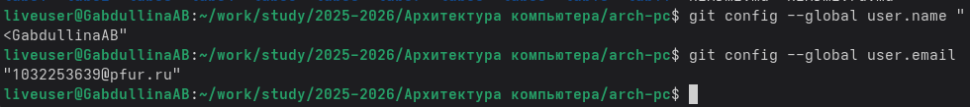
Рис. 1 Задаем имя и email репозитория
Рис.2 Настраиваем utf-8 в выводе сообщения git.
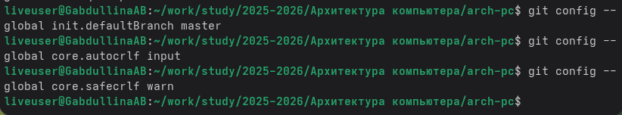
Рис.3 Задаем имя начальной ветки (будем называть её master) + устанавливаем настройку autocrlf + устанавливаем параметр safecrlf.

2.4.3. Создание SSH-ключа
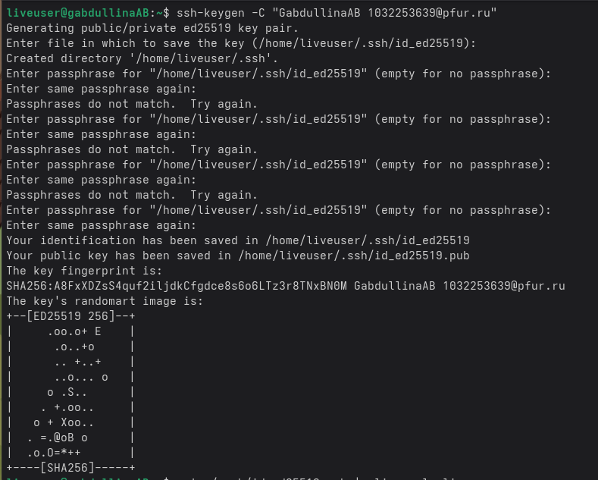
Рис. 4 Генерируем пару ключей
Рис. 5 Копируем ключ из локальной консоли в буфер обмена
Заходим в свой аккаунт на сайте githab

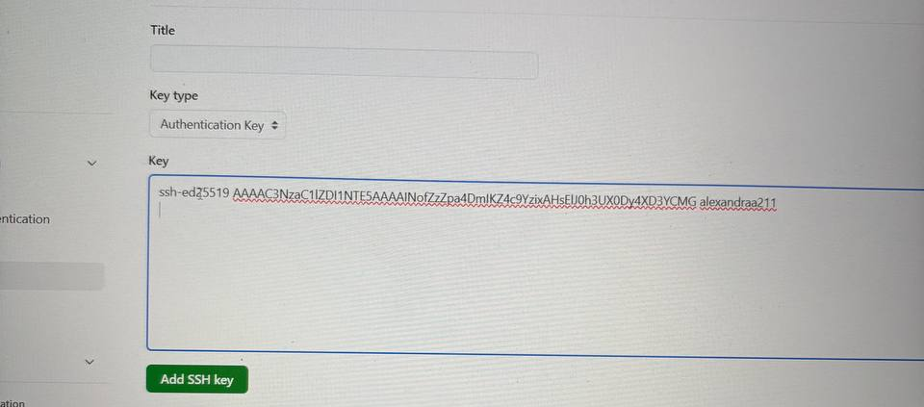
Рис. 6 Добавляем скопированный ключ и указываем имя ключа(Title)
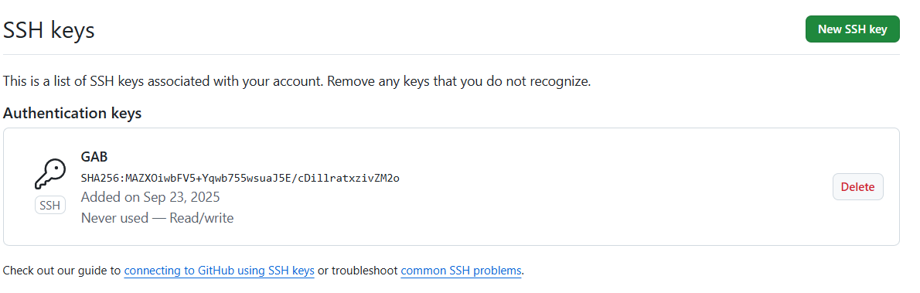
Рис. 7 Проверяем добавление ключа

2.4.4. Создание рабочего пространства и репозитория курса на основе шаблона
Открываем терминал
Рис. 8 Создаем каталог для предмета “Архитектура компьютера”

2.4.5. Создание репозитория курса на основе шаблона
Переходим на страницу репозитория с шаблоном.
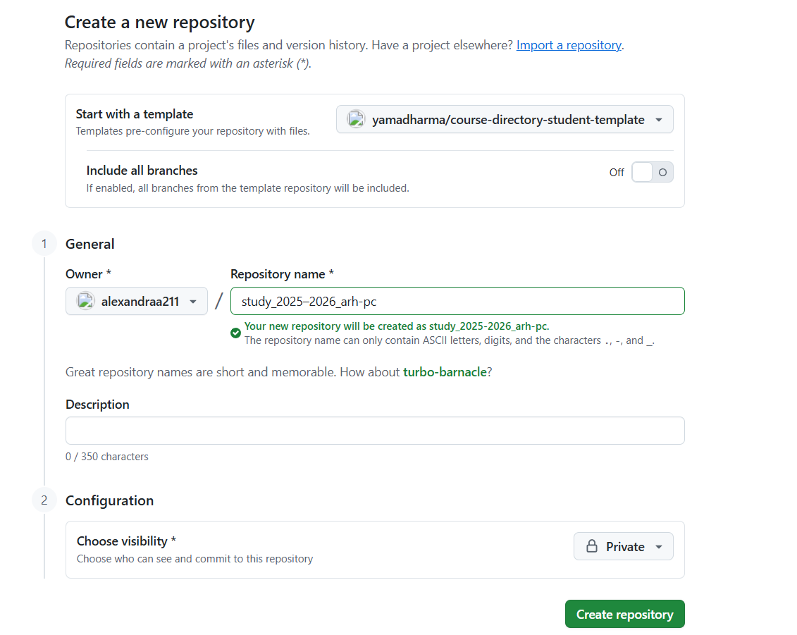
Рис.9 Создаем репозиторий по шаблону и называем его “ study_2025–2026_arh-pc ”

Рис.10 Открываем терминал и переходим в каталог курса

Рис. 11 Клонируем созданный репозиторий

2.4.6. Настройка каталога курса
Рис.12 Переходим в каталог курса
Рис. 13
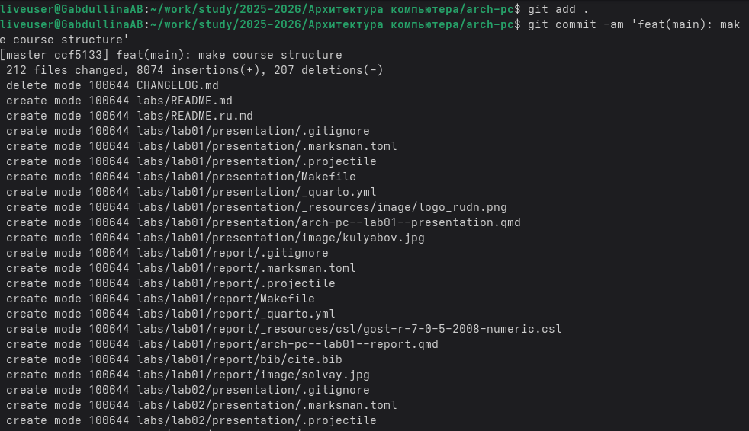
Рис. 14
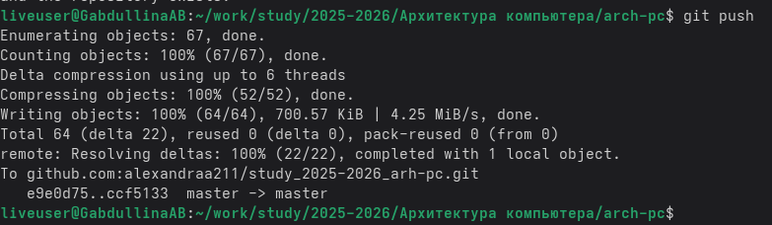
Рис.15
Рис. 13,14,15 Создаем необходимые каталоги + отправляем файлы на сервер
Рис. 16 Проверяем правильность создания иерархии рабочего пространства в локальном репозитории
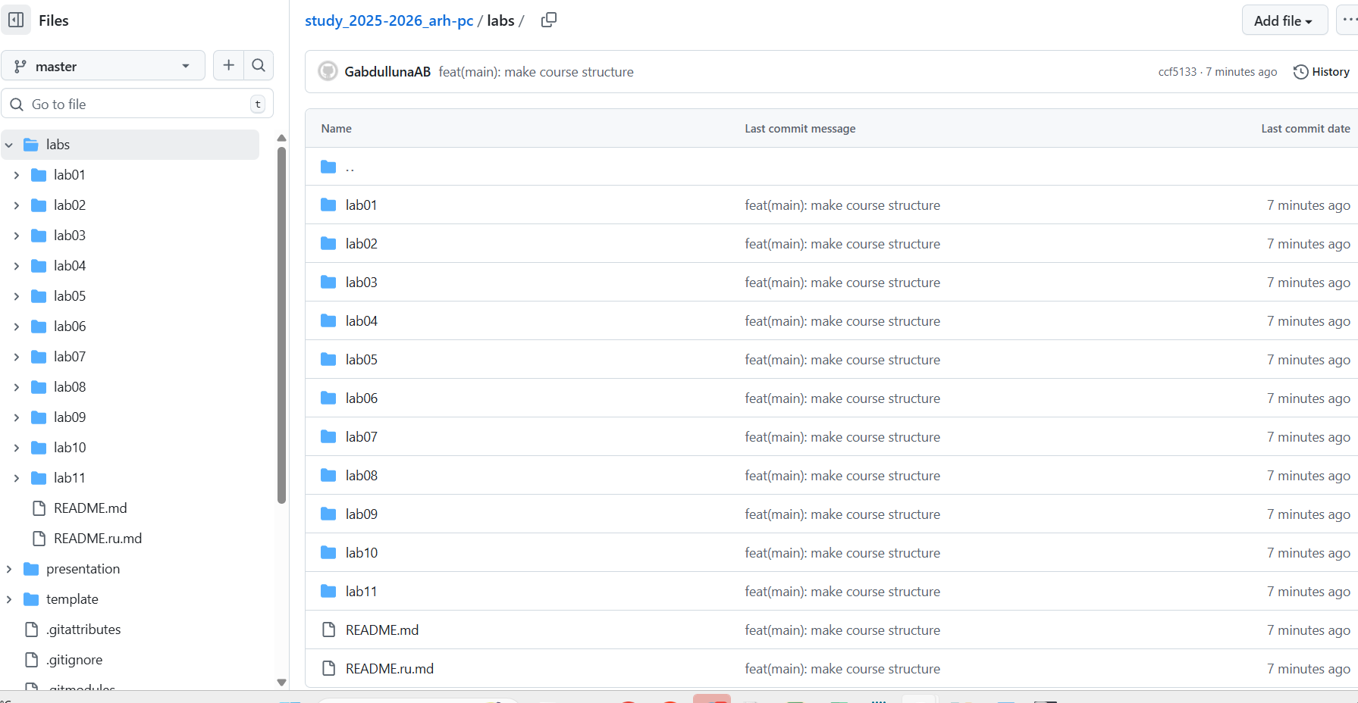
Рис. 17 Проверяем правильность создания иерархии рабочего пространства на странице github.

Заключение
В ходе лабораторной работы мы изучили идеологии и применение средств контроля версий, приобрели практические навыки по работе с системой контроля версий git.

